**МИНИСТЕРСТВО ПРОСВЕЩЕНИЯ И ВОСПИТАНИЯ УЛЬЯНОВСКОЙ ОБЛАСТИ**

Областное государственное бюджетное профессиональное образовательное учреждение

**«Димитровградский технико-экономический колледж»**

**РАБОЧАЯ ПРОГРАММА УЧЕБНОЙ ПРАКТИКИ**

**профессионального модуля** ПМ.04 Организация и управление работой обслуживающего персонала ТТО и систем тепло- и топливоснабжения

*(индекс, наименование)*

**Специальность** 13.02.02. Теплоснабжение и теплотехническое оборудование»

*(код, наименование)*

**Димитровград 2023**

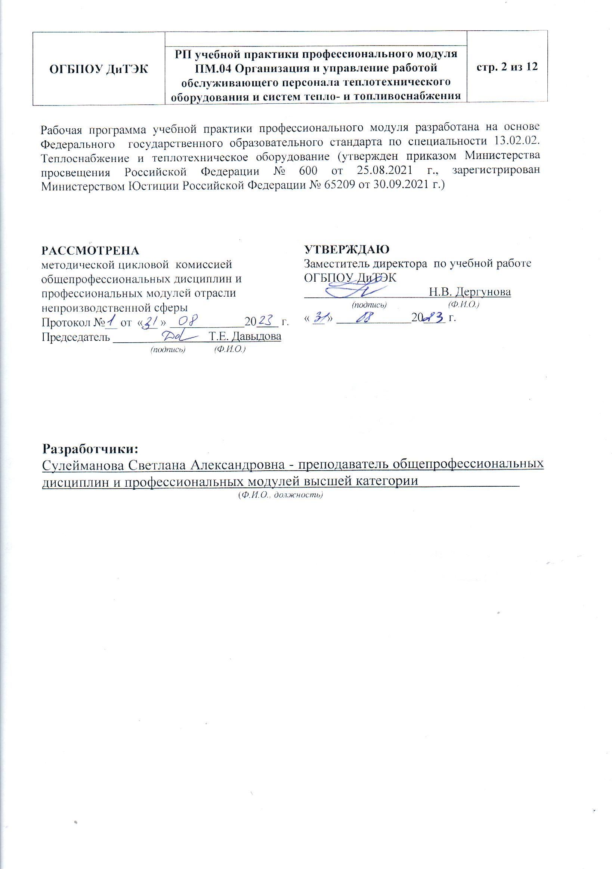

**Содержание**

|  |  |
| --- | --- |
| 1. Паспорт рабочей программы учебной практики…………………….... | 4 |
| 2. Тематический план и содержание учебной практики………………..... | 6 |
| 3. Условия реализации учебной практики……………………………….... | 9 |
| 4. Контроль и оценка результатов освоения учебной практики………... | 12 |

**I ПАСПОРТ РАБОЧЕЙ ПРОГРАММЫ УЧЕБНОЙ ПРАКТИКИ**

* 1. **Область применения программы**

Рабочая программа производственной практики является частью основной образовательной программы среднего профессионального образования - программы подготовки специалистов среднего звена, разработанной в соответствии с ФГОС СПО по специальности **13.02.02. Теплоснабжение и теплотехническое оборудование**  в части освоения квалификации: **техник – теплотехник** и вида деятельности: ВПД **Организация и управление работой обслуживающего персонала теплотехнического оборудования и систем тепло- и топливоснабжения** и проводиться в форме практической подготовки.

* 1. **Цели и задачи учебной практики –** требования к результатам освоения практики:

|  |  |
| --- | --- |
| **Наименование ПМ** | **Наименование результата практики** |
| ПМ.04 Организация и управление работой обслуживающего персонала теплотехнического оборудования и систем тепло- и топливоснабжения | ***Студент должен уметь:***  - планировать и организовывать работу трудового коллектива;  - вырабатывать эффективные решения в штатных и нештатных ситуациях;  - обеспечивать подготовку и выполнение работ производственного подразделения в соответствии с технологическим регламентом;  - оформлять наряды-допуски на проведение ремонтных работ;  - проводить инструктаж персонала по правилам эксплуатации теплотехнического оборудования и систем тепло- и топливоснабжения во время проведения наладки и испытаний;  - организовывать и проводить мероприятия по защите работающих от негативных воздействий вредных и опасных производственных факторов;  - осуществлять мероприятия по предупреждению аварийных ситуаций в процессе производства, транспорта и распределения тепловой энергии и энергоресурсов;  - осуществлять первоочередные действия при возникновении аварийных ситуаций на производственном участке;  - проводить анализ причин аварий, травмоопасных и вредных факторов в сфере профессиональной деятельности;  ***Студент должен иметь практический опыт:***  - участия в оценке экономической эффективности производственной деятельности трудового коллектива;  - обеспечения выполнения требований правил охраны труда и промышленной безопасности;  ПК 4.1. Планировать и организовывать производственную деятельность обслуживающего персонала теплотехнического оборудования и систем тепло- и топливоснабжения;  ПК 4.2. Осуществлять оценку экономической эффективности производственной деятельности обслуживающего персонала теплотехнического оборудования и систем тепло- и топливоснабжения;  ПК 4.3. Осуществлять оценку выполнения требований правил охраны труда и промышленной безопасности обслуживающего персонала теплотехнического оборудования и систем тепло- и топливоснабжения.  ОК 01. Выбирать способы решения задач профессиональной деятельности применительно к различным контекстам;  ОК 02. Осуществлять поиск, анализ и интерпретацию информации, необходимой для выполнения задач профессиональной деятельности;  ОК 03. Планировать и реализовывать собственное профессиональное и личностное развитие;  ОК 06. Проявлять гражданско-патриотическую позицию, демонстрировать осознанное поведение на основе традиционных общечеловеческих ценностей, применять стандарты антикоррупционного поведения;  ОК 07. Содействовать сохранению окружающей среды, ресурсосбережению, эффективно действовать в чрезвычайных ситуациях;  ОК 08. Использовать средства физической культуры для сохранения и укрепления здоровья в процессе профессиональной деятельности и поддержания необходимого уровня физической подготовленности;  ОК 09. Использовать информационные технологии в профессиональной деятельности. |

**1.3 Количество часов на освоение учебной практики: всего - 72 часа.**

1. **ТЕМАТИЧЕСКИЙ ПЛАН И СОДЕРЖАНИЕ**

**УЧЕБНОЙ ПРАКТИКИ**

|  |  |  |  |  |
| --- | --- | --- | --- | --- |
| Наименование ПМ и видов работ УП | ПК | Наименование темы учебной практики | Содержание темы | Объем часов |
| ПМ 04. Организация и управление работой трудового коллектива | | | | **72** |
| **1. Виды работ** Разработать структуру бизнес-плана для предприятия в теплоэнергетической отрасли. | **ПК 4.1**  Планировать и организовывать производственную деятельность обслуживающего персонала теплотехнического оборудования и систем тепло- и топливоснабжения. | **Тема 1.** Общая структура бизнес-плана для предприятий теплоэнергетической отрасли | Структура бизнес-плана. Миссия организации. Цели организации. Резюме бизнес-плана. Анализ положения дел в отрасли | **12** |
| **2. Виды работ**  Выполнить расчет инвестиционных затрат для предприятия на базе МУП «Гортепло» г. Димитровграда | **ПК 4.1**  Планировать и организовывать производственную деятельность обслуживающего персонала теплотехнического оборудования и систем тепло- и топливоснабжения. | **Тема 2.** Расчет инвестиционных затрат | Производственный план  График реализации проекта. Общие капиталовложения | **12** |
| 1. **Виды работ**   Составить модель бизнес-процессов | **ПК 4.2**  Осуществлять оценку экономической эффективности производственной деятельности обслуживающего персонала теплотехнического оборудования и систем тепло- и топливоснабжения | **Тема 3** Моделирование бизнес-процессов | План маркетинга. Обоснование цены на услуги. Потенциальные конкуренты. Организационный план | **12** |
| **4. Виды работ**  Рассчитать прибыль, полученную в результате производства и транспорта тепловой энергии от предприятия до потребителей. Построить график безубыточности | **ПК 4.2**  Осуществлять оценку экономической эффективности производственной деятельности обслуживающего персонала теплотехнического оборудования и систем тепло- и топливоснабжения | **Тема 4** Расчет прибыли, построение графика безубыточности | Расчет коэффициента дисконтирования. Выплаты и поступления. Построение графика безубыточности. | **12** |
| **5.Виды работ**  Разработать план мероприятий направленный на улучшение условий труда и отдыха работающих (четные варианты – для котельной, нечетные варианты – для газораспределительной подстанции) | **ПК 4.3**  Осуществлять оценку выполнения требований правил охраны труда и промышленной безопасности обслуживающего персонала теплотехнического оборудования и систем тепло- и топливоснабжения | **Тема 5.** Охрана труда на предприятиях теплоэнергетической отрасли | Микроклимат помещения. Санитарные требования по устройству и содержанию территории предприятий, производственных и вспомогательных помещений Санитарно- бытовое обслуживание работающих | **12** |
| **6.Защита бизнес-планов с использованием ИКТ** |  |  |  | **12** |
| **ИТОГО** |  |  |  | **72** |

**III. УСЛОВИЯ РЕАЛИЗАЦИИ УЧЕБНОЙ ПРАКТИКИ**

**3.1. Требования к материально-техническому обеспечению**

Программа учебной практики ПМ 04. Организация и управление работой обслуживающего персонала теплотехнического оборудования и систем тепло- и топливоснабжения реализуется в учебных кабинетах образовательного учреждения, а также на учебных базах практики иных структурных подразделениях техникума, либо в организациях в специально оборудованных помещениях на основе договоров между организацией, осуществляющей деятельность по образовательной программе соответствующего профиля и Учреждением.

Оборудование рабочих мест проведение учебной практики:

1. Операционные системы Windows, стандартные офисные программы;

2. Мультимедийная установка для показа фильмов, электронных презентаций и слайдов.

3. Доска, стол преподавательский, парты, стулья, стул.

**3.2. Информационное обеспечение обучения:**

Основные источники:

1. Коршунов, В. В. Экономика организации : учебник и практикум для СПО / В. В. Коршунов. — 4-е изд., перераб. и доп. — М. : Издательство Юрайт, 2017. –(в электронном формате).

## А. М. Лазаренков, Л. П. Филянович, В. П. Бубнов Охрана труда в энергетической отрасли: учебник : 2-е изд., доп и перераб.— 2017. — 672 стр.

1. *Беляков, Г. И.* Охрана труда и техника безопасности : учебник для среднего профессионального образования / Г. И. Беляков. — 3-е изд., перераб. и доп. — Москва : Издательство Юрайт, 2018. — 404 с. — (Профессиональное образование).— Текст : электронный // ЭБС Юрайт [сайт]. — URL: <https://biblio-online.ru/bcode/413896> (дата обращения: 04.10.2020).
2. Татьяна Попова: Охрана труда. Учебное пособие. ФГОС СПО Издательство: [Феникс](https://www.labirint.ru/pubhouse/539/), 2017 г.

2. Дополнительные источники:

1. Информационно правовой портал <http://konsultant.ru/>
2. Информационно правовой портал <http://www.garant.ru/>
3. Официальный сайт Министерства Финансов Российской Федерации [https://www.minfin.ru/](https://www.minfin.ru/ru/perfomance/)
4. Официальный сайт Центрального Банка Российской Федерации <http://www.cbr.ru/>
5. Официальный сайт Президента России - <http://www.kremlin.ru>
6. В. Т. Медведев, С. Г. Новиков, А.В.Каралюнец, Т.Н.Маслова. Охрана труда и промышленная экология: учебник для студ.0-92 учреждений сред. проф. образования /. — 4-е изд., стер. — М. :Издательский центр «Академия», 2016. — 416 с.

# Правила по охране труда при эксплуатации тепловых энергоустановок. Методические рекомендации издательство: [Альфа-Пресс](https://www.labirint.ru/pubhouse/697/), 2016 г. <https://www.labirint.ru/books/529001/>

1. Охрана труда. Онлайн учебник. <https://laborprotection.3dn.ru/home.html>
2. ФЗ-181 об основах охраны труда в Российской Федерации – статус на 2018 год
3. Трудовой кодекс Российской Федерации от 30.12. 2001 № 197-ФЗ (в ред. ФЗ от 24.07.2002 № 07-ФЗ, от 25.07.2002 № 116-ФЗ, от 30.06.2003 № 86-ФЗ, от 27.04.2004 № 32-ФЗ, от 22.08.2004 № 122-ФЗ, от 29.12.2004 №201-ФЗ, от 30.06.2006 № 90-ФЗ)
4. **.** Федеральный закон «Об обязательном социальном страховании от несчастных случаев на производстве и профессиональных заболеваний» от 24.07.1998 № 125-ФЗ (в ред. Федеральных законов от 17.07.1999 № 181-ФЗ, от 25.10.2001 № 141-ФЗ, от 30.12.2001 № 196-ФЗ, ТК РФ от 30.12.2001 № 197-ФЗ, Федерального закона от 26.11.2002 № 152-ФЗ, с изм., внесенными Федеральными законами 02.10.2000 № 10-ФЗ, от 11.02.2002 № 17-ФЗ, от 08.02.2003 № 25-ФЗ,
5. **.** Федеральный закон «О лечении застрахованных, осуществляемых на территории РФ непосредственно после несчастного случая на производстве до восстановления трудоспособности или установления стойкой утраты профессиональной трудоспособности» от 07.07.2003 № 118-ФЗ
6. Федеральный закон «Об отдельных вопросах исчисления и выплаты пособий по временной нетрудоспособности, по беременности и родам и размерах страхового обеспечения по обязательному социальному страхованию от несчастных случаев на производстве и профессиональных заболеваний» от 22.12.2005 № 180 – ФЗ
7. Постановление Правительства РФ «Правила установления степени утраты профессиональной трудоспособности в результате несчастных случаев на производстве и профессиональных заболеваний» от 16.10.2000 № 789
8. Постановление Правительства РФ «Порядок оплаты дополнительных расходов на медицинскую, социальную и профессиональную реабилитацию лиц, пострадавших в результате несчастных случаев на производстве и профессиональных заболеваний» от 28.04.2001 № 332
9. Федеральный закон от 21 июля 1997 г. N 116-ФЗ  
   "О промышленной безопасности опасных производственных объектов"С изменениями и дополнениями от:7 августа 2000 г., 10 января 2003 г., 22 августа 2004 г., 9 мая 2005 г., 18 декабря 2006 г., 30 декабря 2008 г., 27 декабря 2009 г., 23, 27 июля 2010 г., 1, 18, 19 июля, 28, 30 ноября 2011 г., 25 июня 2012 г., 4 марта, 2 июля 2013 г., 31 декабря 2014 г., 13 июля 2015 г., 2 июня, 3 июля 2016 г., 22 февраля, 7 марта 2017 г., 29 июля 2018 г.
10. Постановление Правительства РФ «О признании утратившими силу решений Правительства Российской Федерации по вопросам расследования несчастных случаев на производстве» от 08.01.2003 №5
11. Приказ Министерства здравоохранения и социального развития РФ «Об определении степени тяжести повреждения здоровья при несчастных случаях на производстве» от 24.02.2005 № 160
12. Постановление Минтруда РФ «Об утверждении форм документов, необходимых для расследования и учѐта несчастных случаев на производстве, и Положения об особенностях расследования несчастных случаев на производстве в отдельных отраслях и организациях» от 24.10.2002 № 73
13. Постановление Правительства РФ «Положение о расследовании и учѐте профессиональных заболеваний» от 15.12.2000 № 967
14. Приказ Министерства здравоохранения РФ «Инструкция о порядке применения положения о расследовании и учѐте профессиональных заболеваний» от 28.05.2001 № 176
15. Руководство Р 2.2.2006-05 «Руководство по гигиенической оценке факторов рабочей среды и трудового процесса. Критерии и классификация условий труда»
16. Постановление Правительства РФ «О вредных и (или) опасных производственных факторах и работах, при выполнении которых проводятся предварительные и периодические медицинские осмотры (обследования), и порядке проведения этих осмотров (обследований)» от 27.10.2003 № 646
17. Постановление Правительства РФ «О прохождении обязательного психиатрического освидетельствования работниками, осуществляющими отдельные виды деятельности, в том числе деятельность, связанную с источниками повышенной опасности (с влиянием вредных веществ и неблагоприятных производственных факторов), а также работающими в условиях повышенной опасности» от 23.09.2002 № 695 с изм. на 01.02.2005
18. Постановление СМ – Правительства РФ «Перечень медицинских психиатрических противопоказаний для осуществления отдельных видов профессиональной деятельности, связанной с источником повышенной опасности» от 28.04.1993 №

Электронный ресурсы:

1. - Электронная библиотека Юрайт
2. - ЭБС «Академия»
3. - <https://www.gumer.ru>
4. - <https://www.ecsocman.edu.ru>
5. - https://sites.google.com/site/suleymanovasa
6. Единое окно доступа к образовательным ресурсам <http://window.edu.ru/>
7. Министерство образования и науки РФ ФГАУ «ФИРО» <http://www.firo.ru/>
8. Портал «Всеобуч»- справочно-информационный образовательный сайт, единое окно доступа к образовательным ресурсам –<http://www.edu-all.ru/>
9. Экономико–правовая библиотека [Электронный ресурс]. — Режим доступа: [http://www.vuzlib.net](http://www.vuzlib.net/).
10. Медведев В.Т., Основы охраны труда и техники безопасности в электроустановках [Электронный ресурс] : учебник для вузов / В.Т. Медведев, Е.С. Колечицкий, О.Е. Кондратьева. - М. : Издательский дом МЭИ, 2015. - 620 с. - Режим доступа: http://www.studentlibrary.ru/book/ISBN9785383009307.html
11. Конспекты лекций [https://infourok.ru/konspekti-lekciya-po-kursu-predmeta-ohrana-truda-1900815.html //электронный ресурс/](https://infourok.ru/konspekti-lekciya-po-kursu-predmeta-ohrana-truda-1900815.html%20//электронный%20ресурс/)

**3.3. Общие требования к организации учебной практики**

Учебная практика по ПМ.04 проводится после теоретического обучения МДК 04.01. Организация и управление работой обслуживающего персонала теплотехнического оборудования и систем тепло- и топливоснабжения. Учебной практике предшествует изучение дисциплин ОП.08 Основы экономики.

Текущий контроль осуществляется преподавателем в ходе выполнения студентом работ учебной практики, предусмотренных ее содержанием. Объектами текущего контроля является выполнение текущих заданий, проверка дневника. Контроль знаний студентов по учебной практике включает в себя: текущий контроль; промежуточную аттестацию – дифференцированный зачет.

**IV. КОНТРОЛЬ И ОЦЕНКА РЕЗУЛЬТАТОВ ОСВОЕНИЯ УЧЕБНОЙ ПРАКТИКИ**

Контроль и оценка результатов освоения программы учебной практики осуществляется преподавателем профессионального цикла в процессе проведения занятий, а также выполнения студентами учебно-производственных заданий.

|  |  |  |
| --- | --- | --- |
| **Результаты обучения** | **Показатели сформированности результатов практики** | **Формы и методы контроля**  **и оценки результатов обучения** |
| **ПМ 04. Организация и управление работой обслуживающего персонала теплотехнического оборудования и систем тепло- и топливоснабжения** | | |
| Разрабатывает структуру бизнес-плана.  Разрабатывает миссию организации. Цели организации.  Составляет резюме бизнес-плана. Анализирует положения дел в отрасли | правильность процесса планирования и организации работы трудового коллектива; | Экспертная оценка наблюдения за процессом деятельности в период УП  Экспертная оценка качества выполненной работы  Экспертная оценка продукта деятельности |
| -Составлять производственный план  График реализации проекта.  Рассчитывать общие капиталовложения.  Разрабатывать план маркетинга. Обосновывать цены на услуги. Анализировать потенциальных конкуренты.  Разрабатывать организационный план.  Рассчитывать коэффициент дисконтирования, выплаты и поступления.  Строить график безубыточности. | правильность в оценке экономической эффективности производственной деятельности трудового коллектива | Экспертная оценка наблюдения за процессом деятельности в период УП  Экспертная оценка качества выполненной работы  Экспертная оценка продукта деятельности |
| Производить анализ микроклимата помещения.  Соблюдать санитарные требования по устройству и содержанию территории предприятий, производственных и вспомогательных помещений Организовывать и соблюдать санитарно- бытовое обслуживание работающих | * правильность при выработке эффективные решения в штатных и нештатных ситуациях; * правильность в оформлении нарядов-допусков на проведение ремонтных работ;   правильность в проведении инструктажа персонала по правилам эксплуатации теплотехнического оборудования и систем тепло- и топливоснабжения во время проведения наладки и испытаний | Экспертная оценка наблюдения за процессом деятельности в период УП  Экспертная оценка качества выполненной работы  Экспертная оценка продукта деятельности |